We inspire leaders and organizations to dream. We create the space for leaders to tap into their own creativity to innovate. We endow leaders with the tools and knowledge to launch and grow their ideas. We challenge leaders to become better versions of themselves. We transform leaders and their companies.

Cuantix: Innovando desde lugares en crisis
Por Adriana Mata, CEO de Fundadora

Cuantix se funda en Venezuela en el año 2016 para dar respuesta a la necesidad que tienen las organizaciones del siglo XXI de demostrar su impacto social. Para este fin, hemos creado una solución tecnológica, una aplicación en la nube accesible y fácil de utilizar, la cual permite a las organizaciones medir y cuantificar tal impacto. Disponer de una estimación verificable de los resultados logrados facilita la obtención de fondos para las iniciativas sociales y permite la toma de decisiones acertadas respecto a elevar la calidad de vida de las personas.
¿Cuál es la necesidad que viene a atender Cuantix?
Usualmente quienes lideran proyectos con impacto social tienen una fuerte conexión emocional y una gran convicción. Es tan claro que su proyecto es necesario que no necesitan mayor demostración que las anécdotas: emprendedores empoderados, niños que ahora van a la escuela, personas a quienes les cambió la vida. Efectivamente estos relatos de vidas transformadas son vitales en la retroalimentación de los proyectos de carácter social, pero cuando se trata de crecer y buscar más fondos, las historias no bastan.
Los posibles financiadores quieren datos, por lo cual la ausencia de métricas deja a las organizaciones en desventaja ante los inversores, que pueden escoger entre muchas alternativas para la colocación de sus fondos. Contar entonces con datos de impacto se vuelve una ventaja competitiva que puede aumentar considerablemente las posibilidades de recibir más recursos pero para la consecución de este fin es indispensable saber a conciencia cuáles son esos datos y cómo evaluarlos. Se ha identificado que las tres cuartas partes de las startups y ONG´s en América Latina no manejan las herramientas necesarias, lo cual perjudica su desarrollo, independientemente de sus mejores intenciones respecto a ayudar a la solución de importantes problemas sociales. La gran consecuencia negativa tanto para tales organizaciones como para la sociedades que podrían recibir sus beneficios es que presentan tasas de fracaso más altas porque sin datos no pueden tomar decisiones acertadas para mejorar.

Desde Cuantix, Todos los días innovamos y trabajamos para dar una solución a este reto.
¿Cómo nace Cuantix?
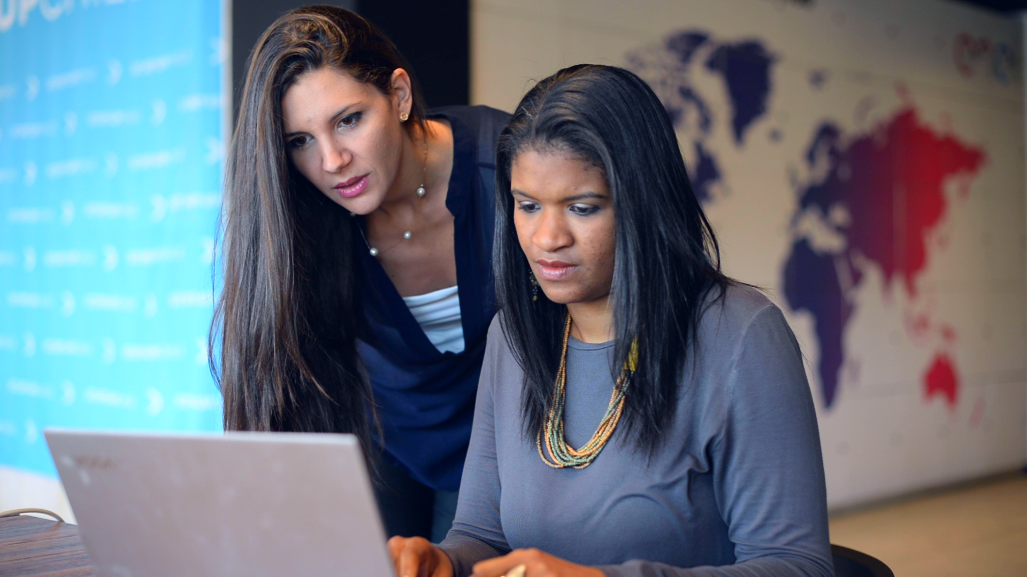
Adriana Mata en Cuantix
Fuente: Cartiers

Cuantix nació de una experiencia vivida por su fundadora y CEO, Adriana Mata, ingeniera de producción con un MBA, quien ha dedicado gran parte de su vida profesional a trabajar en iniciativas de impacto social. En uno de sus cargos como Gerente de Responsabilidad Social, le tocó la tarea de obtener más fondos para su proyecto y, durante el proceso, un potencial donante le dijo: se ve que estás muy emocionada, pero no me has mostrado ninguna evidencia del impacto que estás creando en esa comunidad. Esta respuesta fue muy frustrante para Adriana Mata pero la enfrentó a una realidad incontestable; en definitiva, nunca había medido con datos el grado en que su organización le estaba cambiando la vida a las personas, es decir, su impacto social real.

¿Cómo hacer tal medición? La futura CEO de Cuantix se percató de que una de las barreras que existen para que las organizaciones lleven a cabo una buena medición entre las cuales están: el desconocimiento de cómo seleccionar adecuadamente los indicadores de impacto, y por otra parte, los altos costos de una evaluación. Con esto en mente, le propuso a su actual socio y CTO, Rafael Angulo, la creación de una solución innovadora de carácter tecnológico con el fin de facilitar dicha selección y disminuir los costes de su evaluación . Había nacido Cuantix.
¿Cuál es el impacto de Cuantix?
La visión de Cuantix está orientada a cambiar la manera en la cual se aborda y gestiona el impacto social. A través de sus herramientas tecnológicas, Cuantix pretende:
- Reducir la tasa de fracaso de las iniciativas sociales.
- Ayudar a las organizaciones a recaudar más fondos.
- Aumentar el impacto de las iniciativas
- Proveer información a los que tienen el capital de donde invertir sus recursos para generar el mayor retorno social.
Hoy tenemos 50 clientes en nueve países. A uno de ellos, un institución bancaria en centroamérica, la cual tiene un programa de capacitación para impulsar a los emprendedores y lograr mejorar su capacidad productiva, hoy cuenta con más de 10000 personas certificadas.
Trabajar con Cuantix les a permitido conocer cuáles son las variable que más impactan a sus emprendedores y si es eso los que querían lograr con su programa. Revisar la lógica del impacto y validar las hipótesis. Además transmitir de manera eficiente los beneficios que obtienen de cara a los stakeholder.
Otro de nuestros clientes manifiesta que Cuantix les permite realizar una medición continua, además de tener una base de datos de iniciativas homologada (la misma forma de medición) lo que les facilita generar reportes consolidados. Y lo más importante información en tiempo real de los beneficiarios.

¿Cómo funciona Cuantix?
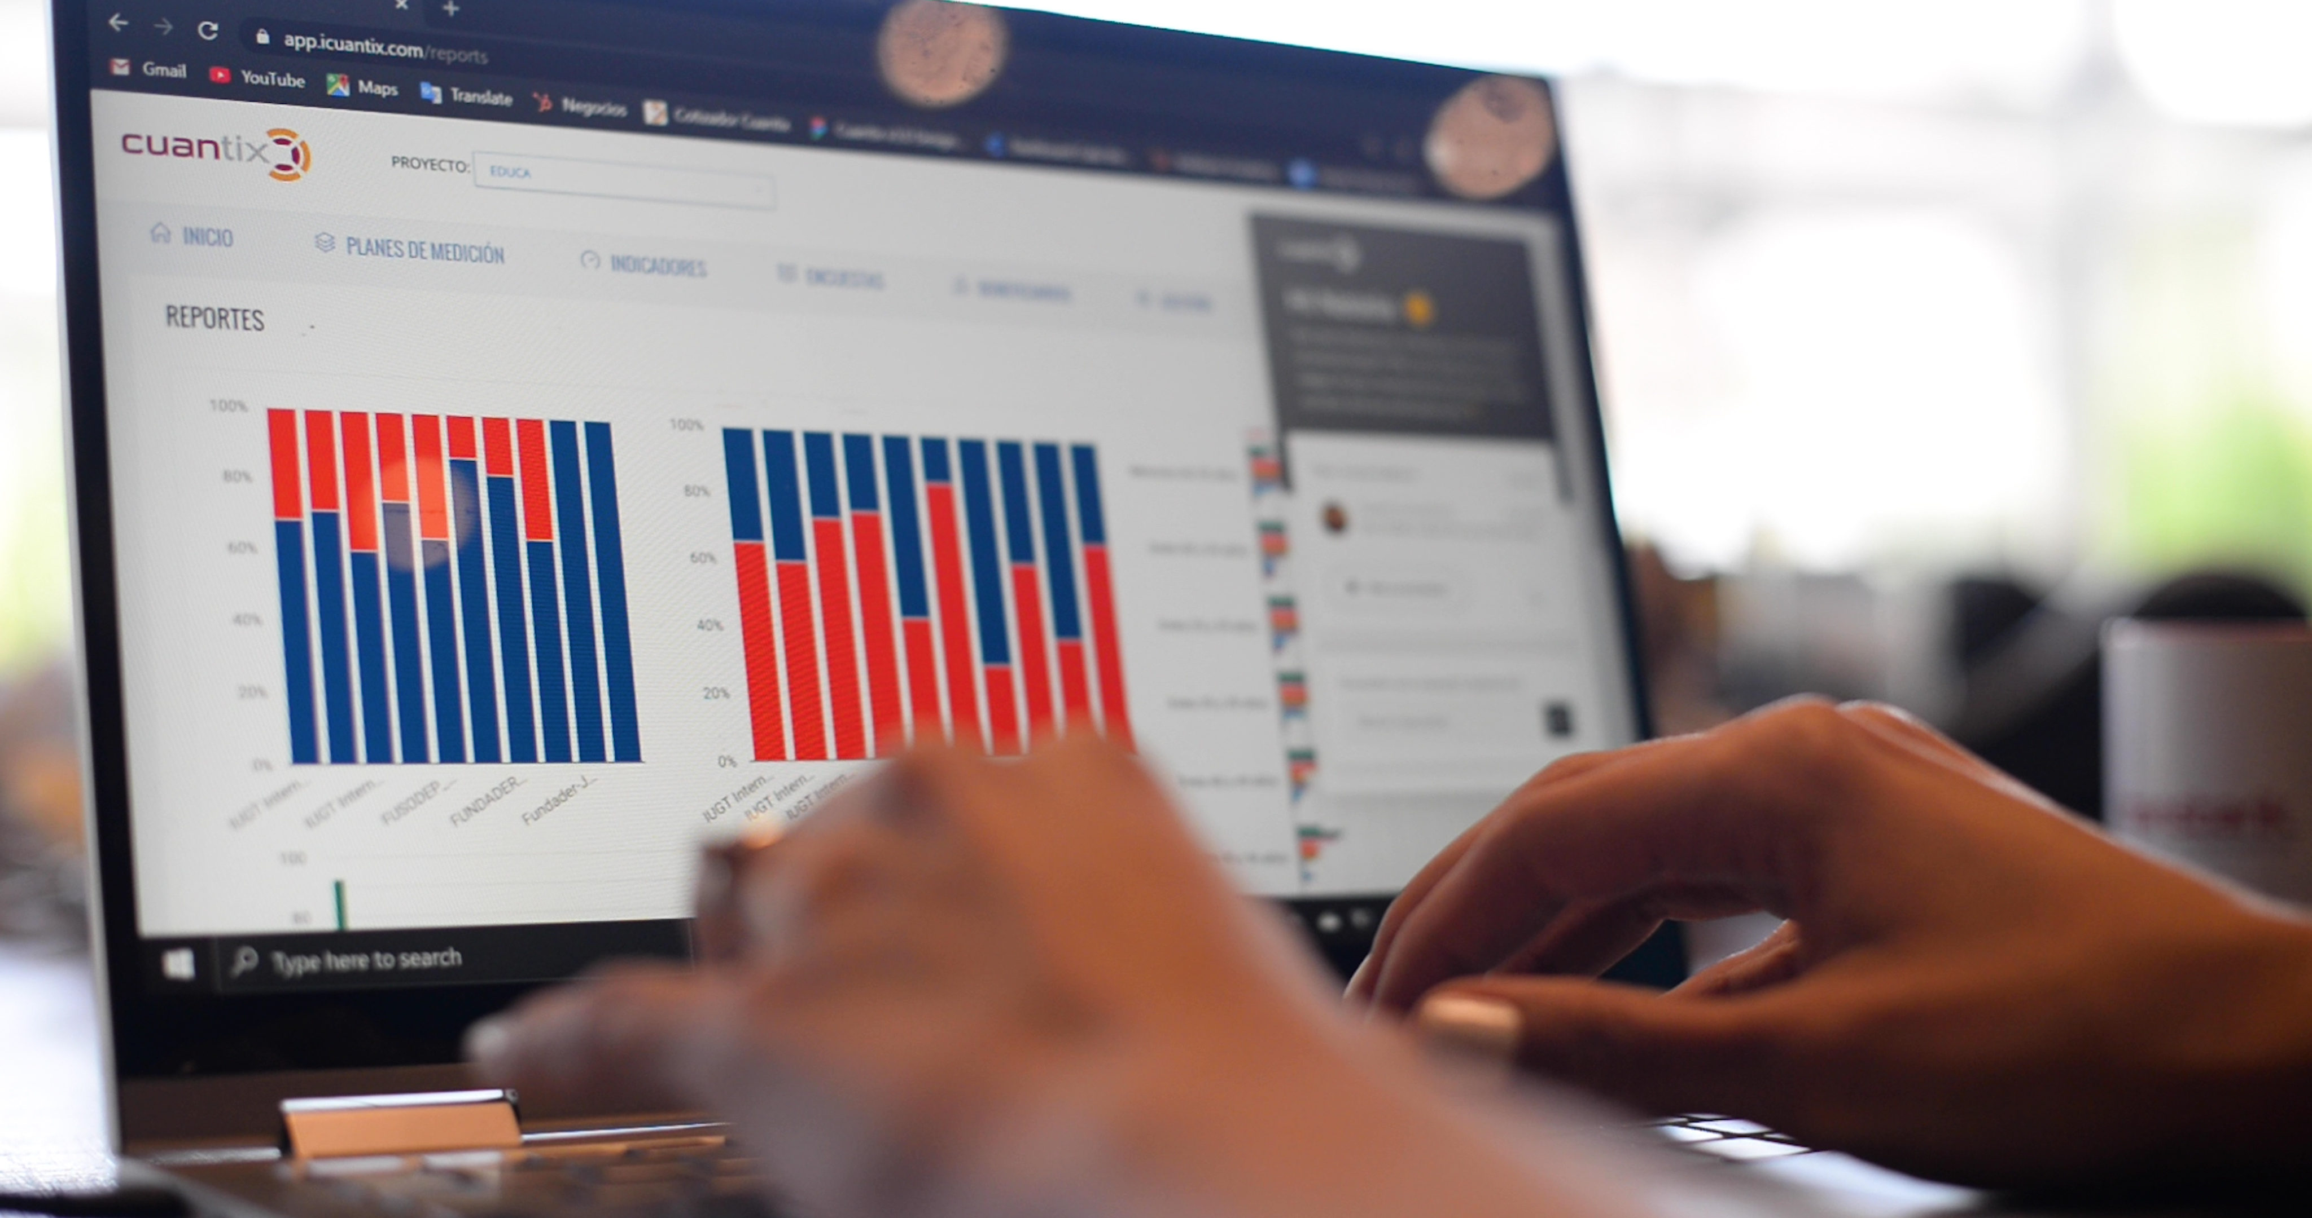
Cómo luce el Software de Cuantix

Fuente: Cartiers

Cuantix es un software en la nube y se puede acceder desde cualquier navegador Web. Llevado a cabo el proceso de registro de usuario de la organización, se inicia el proceso de “Onboarding” de la mano de consultoría especializada y en línea, la cual acompaña a la organización a entender y profundizar sobre su impacto social y a definir una estrategia de medición.
Cuantix dispone de un banco de indicadores a disposición de cada organización, que facilita la selección de los indicadores más convenientes para su programa social. Además, recomienda las variables de impacto efectivamente relevantes a ser medidas y automatiza la captura de datos a través de herramientas tecnológicas de fácil uso como Whatsapp, Facebook o encuestas, reduciendo en casi diez veces el costo del levantamiento de

datos. Finalmente, todos los datos se va centralizando en un Dashboard de impacto que el usuario puede consultar y exportar cuando así lo requiera.
Además, Cuantix ofrece las bondades de la tecnología para que se incorporaren a los proyectos sociales el aprendizaje de éxito y fracaso de las múltiples soluciones, creadas a diario en el mundo, para resolver problemas propios de las organizaciones vinculadas a la acción social. Esto permitirá a las organizaciones abordar con mayor efectividad los desafíos sociales, un cambio de ideas, valores y prácticas sostenido en el uso efectivo de los datos.
¿Cuantix existiría de no haber estado en Venezuela?
Cuantix germinó en los años en que se agudizó la crisis en Venezuela y esto, sin duda, fue un gran desafío para sus fundadores. Aunque no podemos saber qué hubiese pasado si los fundadores hubiesen estado en otro país, son reconocibles tres condiciones en Venezuela que catalizaron la innovación:
1. Bajo un contexto de crisis, era imperativo que la medición de impacto fuese muy accesible para las organizaciones en términos de costos y de facilidad. Los fundadores se empeñaron, en consecuencia, en encontrar una solución tecnológica que cumpliese con esta condición, ya que la consultoría tradicional no era factible.
2. La misma crisis los llevó a pensarse como una empresa internacional desde el momento del nacimiento de Cuantix. Se impulsaron estrategias de mercadeo de alcance regional y se lograron conexiones con ecosistemas de emprendimiento en México y en Chile, los cuales hicieron grandes aportes en el camino innovador de la organización.
3. Al escasear los recursos, se volvió más importante para los financistas disponer de datos para decidir cuáles iniciativas eran las que se debían potenciar.

¿Cuál es el futuro de Cuantix?
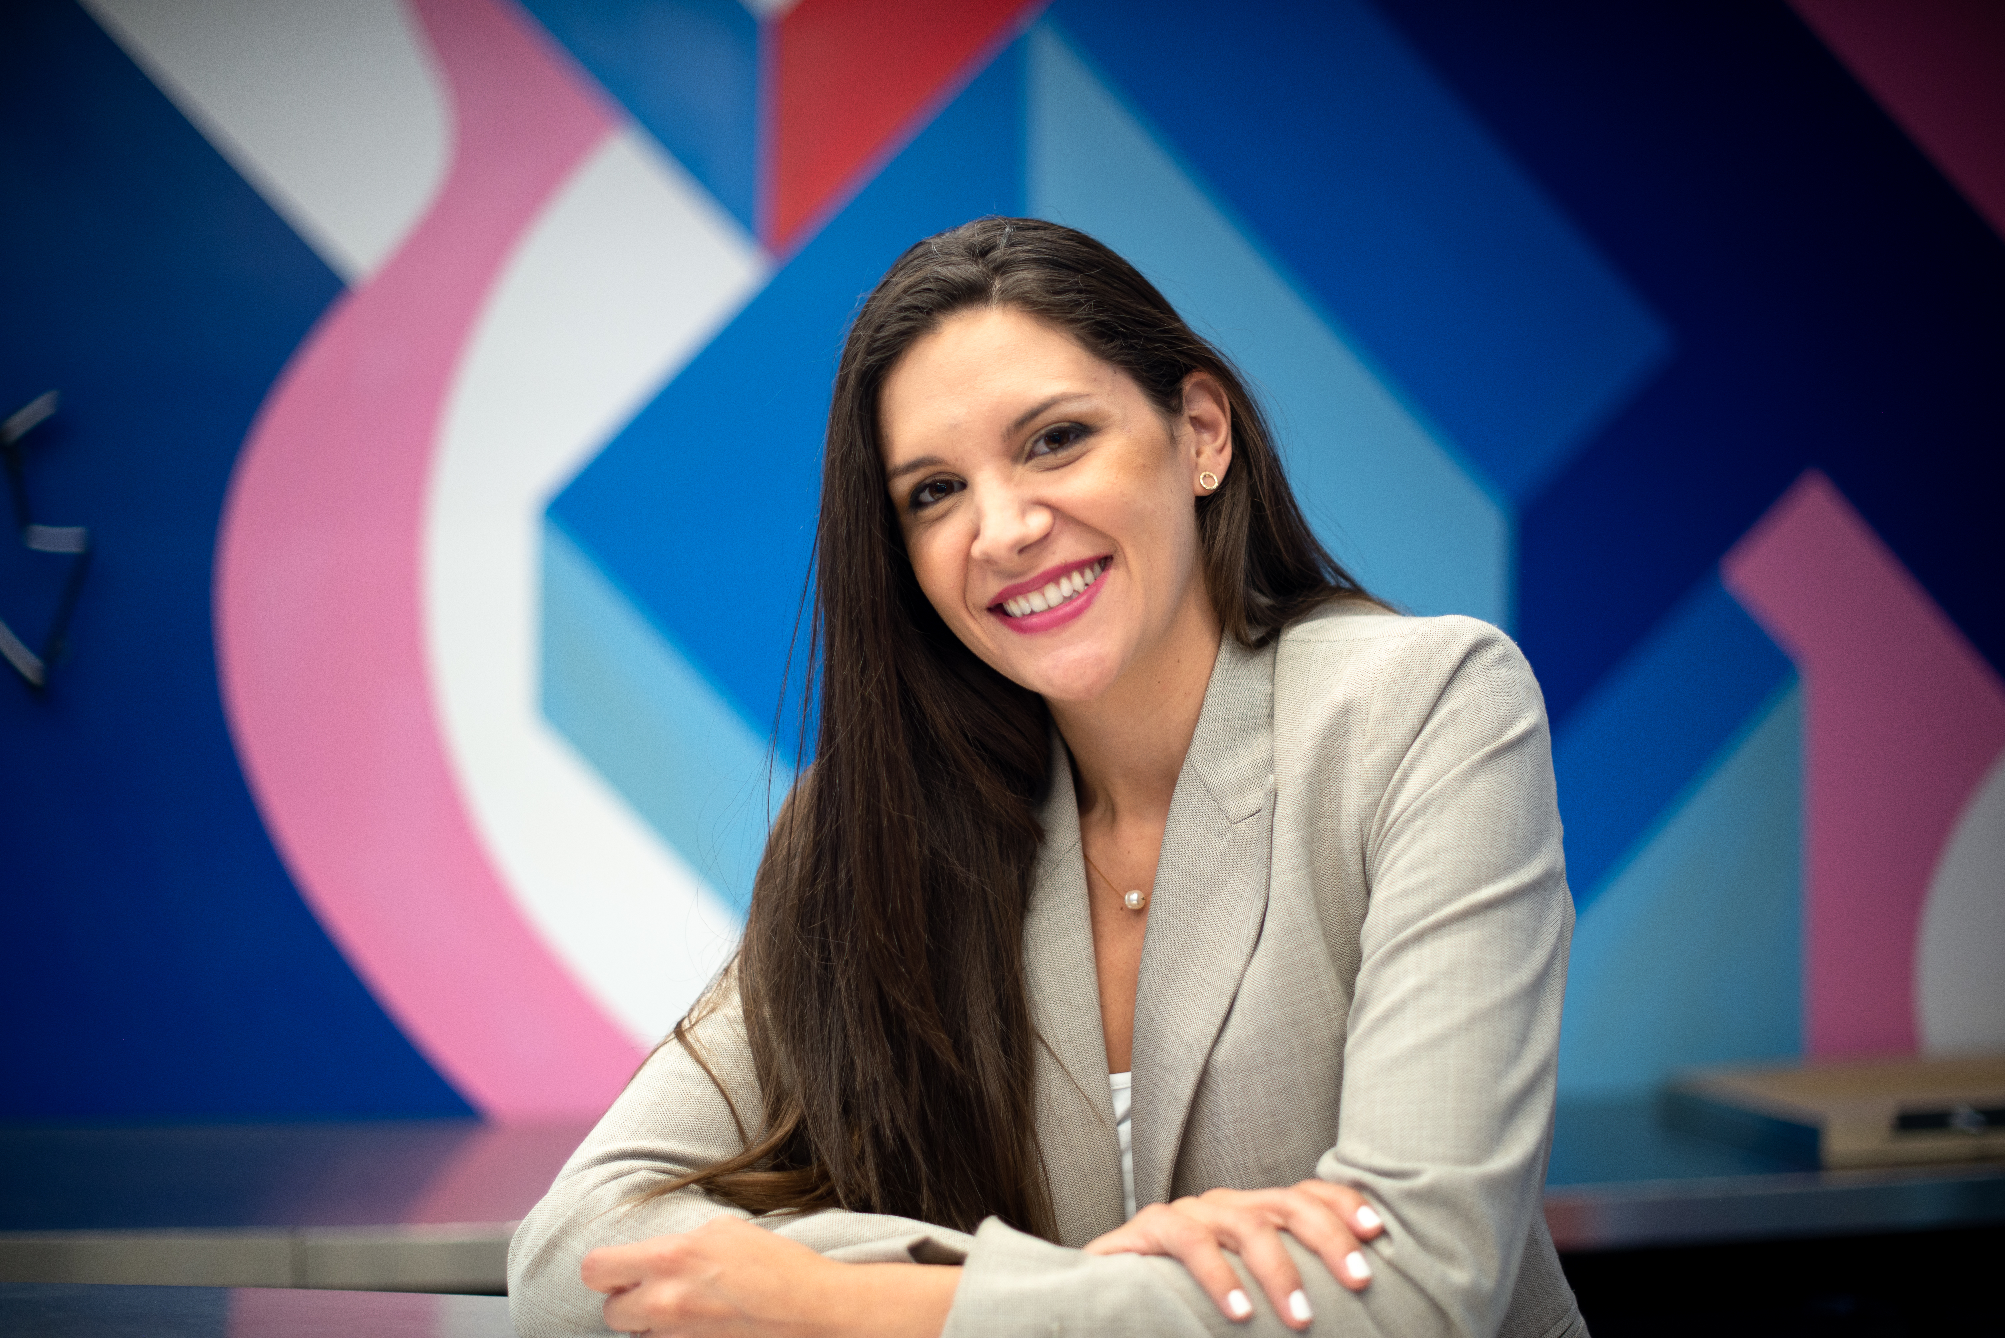
Adriana Mata, Presidente y Fundadora de Cuantix

Fuente: Cartiers

Cuantix ahora tiene 50 clientes en nueve países, entre ellos, marcas importantes como Google, Conmebol, Dirección de Presupuestos de Chile. Su próximo paso es desarrollar tecnología para atender el mercado creciente de las inversiones de impacto en Latinoamérica y dar una solución para que las inversiones que apuntan a la sustentabilidad puedan comparar su data de impacto. Ser "La solución de medición de impacto"
Links español:
https://www.youtube.com/watch?v=heqQJl3McfU
Links en inglés:
https://www.cartierwomensinitiative.com/candidate/adriana-mata

